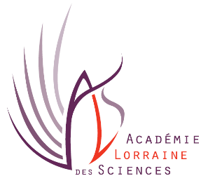

Madame, Monsieur, Cher-e- sociétaire,

La prochaine séance mensuelle de l’Académie Lorraine des Sciences aura lieu le

Jeudi 8 mars 2018 à 17 heures 30

Salle du Conseil de la Métropole du Grand Nancy
22-24 viaduc Kennedy à Nancy

Programme de cette séance :
Réception d’un nouveau sociétaire
Jean-François DECARREAU

Communication
« L’Abbé NOLLET »
Par Pierre BOYER

Conférence
« Variations climatiques depuis la fin du Pliocène, révélées par la géologie et l’histoire »
Par Christian PAUTROT

Dans l’espoir de vous compter parmi nous, recevez Madame, Monsieur, cher-e- sociétaire, l’expression de mes cordiales salutations.

La Présidente de l’ALS,
Dominique DUBAUX

